## 使用php来操作数据库

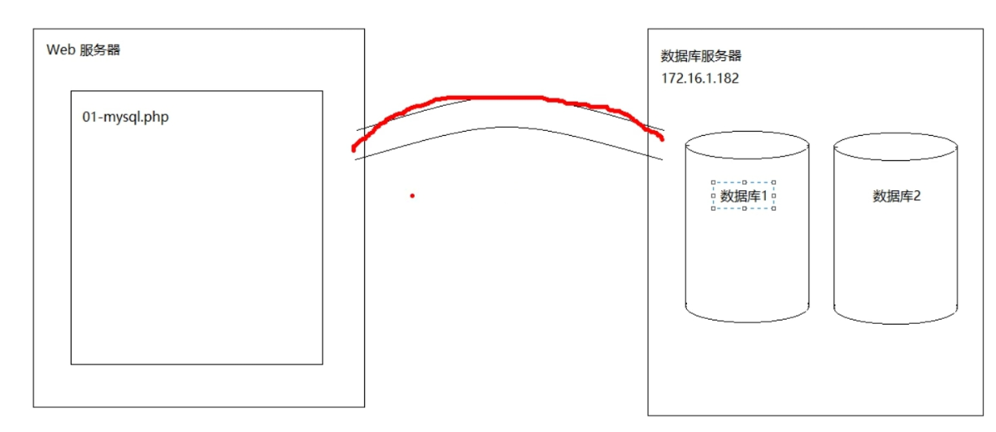

要先和数据库服务器建立连接，（使用一个端口）。

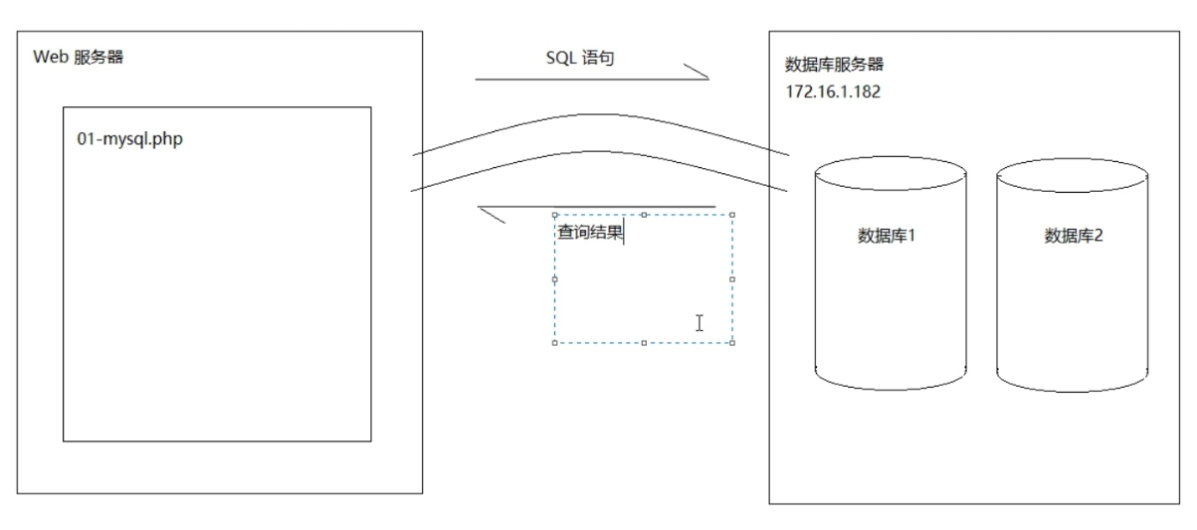

根据你查询的数据返回一个报表

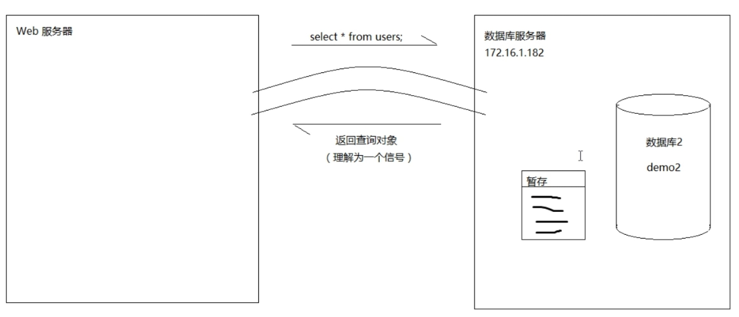

数据库会先把数据暂存在一个区域，使用fetch语句我们在PHP里一点一点的取。

最后别忘了清空缓存区并且关闭连接。

如果不是查询语句就不需要清空缓存区。

## 查询代码实现

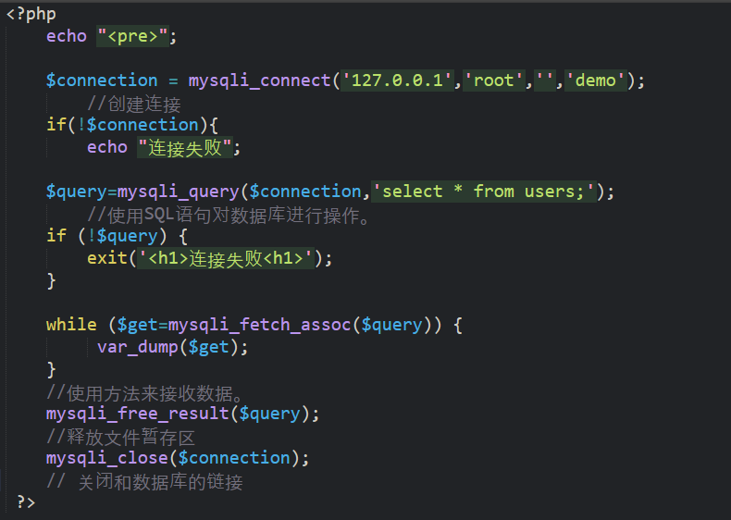

## 增删改语句的代码实现

## 

Limit1限制语句